**職涯資產學習單**

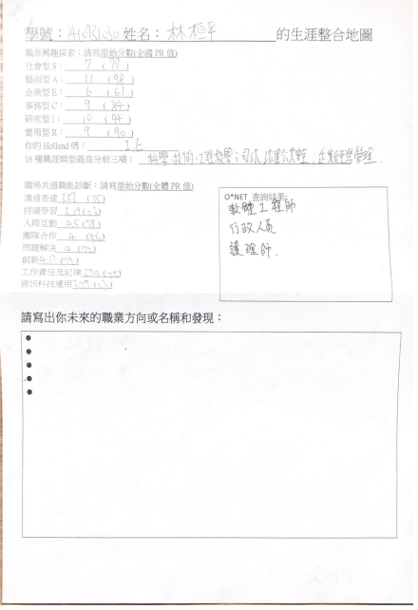

**UCAN職業興趣探索、職場共通職能診斷、O*NET 3 生涯卡(價值觀)、能力卡、職業卡**

**三個生命故事作業**

**擁有自由**

對我來說擁有自由就是讓我能隨心所欲地想做什麼就做什麼，但在可以擁有自由前必須要讓自己有足夠的能力才有辦法達到，所以現階段只能不斷的充實自己，希望自由的生活能早點到來

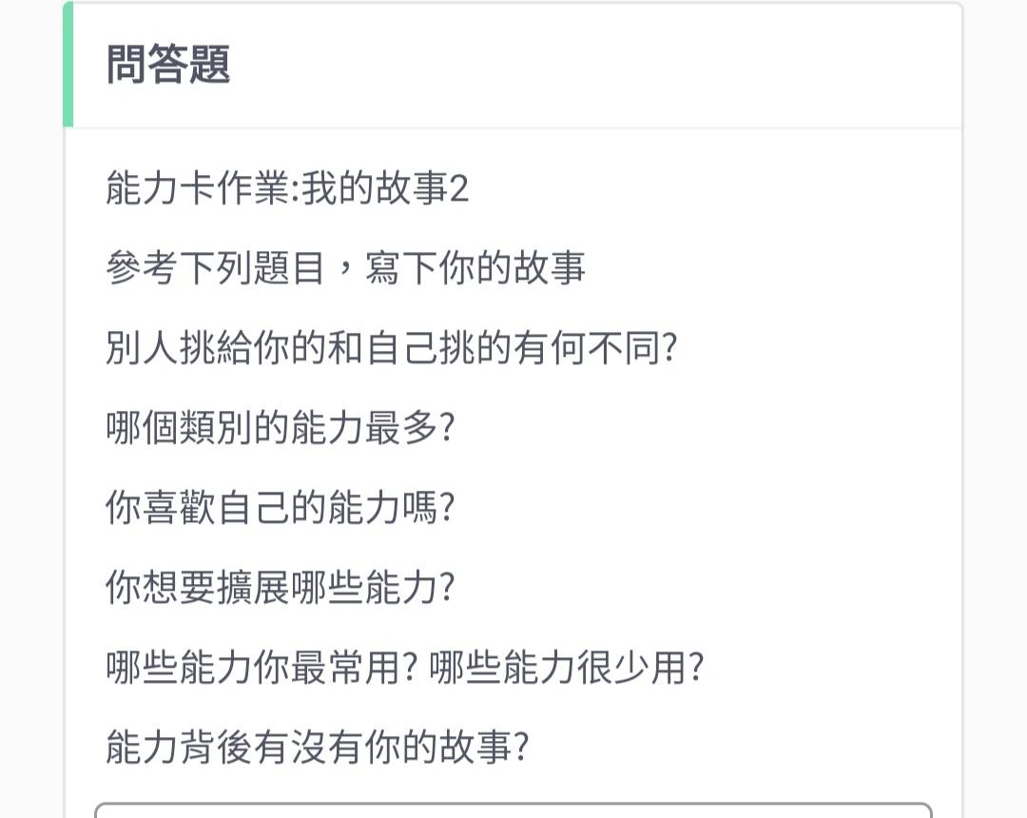

**別人挑給你的和自己挑的有何不同?**

感覺別人挑的都是自己對自己比較沒自信的那一面，所以也算是一種肯定。

**哪個類別的能力最多? 你喜歡自己的能力嗎? 你想要擴展哪些能力?**

其實都還蠻平均的，也都還蠻喜歡自己有的能力的，但還是會想要擴展一些新的能力像是可以外向一點或是能交到可以交心的朋友之類的。

**哪些能力你最常用?哪些能力很少用?**

語言、體能、推理這些比較常用而比較少用的應該是創造能力吧，很常會因為懶惰或是想要快速解決事情就會想找到答案而不是自己想。

**能力背後有沒有你的故事?**

其實蠻多現在有的能力背後都有故事，我小時候是一上台就會臉紅結巴很緊張的人，但是可能我不喜歡失敗或是希望自己能夠夠好所以就一直不斷的嘗試失敗再嘗試，才能到現在可以在台上侃侃而談，雖然還有很多地方可以進步，但相信在經過很多次的失敗後就會再變得更好。

**哪一類別職業最多?**

看起來是醫跟資還有教一樣多剩下比較少，可能我們都是資訊科系的所以幾乎都還是選資訊相關職業。

**選一張卡片，寫下你的故事**

我可能會選翻譯，其實之前高中就是讀外語科的所以語文能力沒有到很差。這個職業可能會想到最近第一次擔任翻譯人員時幫忙翻譯的一位德國人，因為跟他聊了很多他的母語也不是英文但他現在講英文非常的流利而且他人也非常的好所以讓我沒有很大的壓力。

**當你從事這個職業時，你可以發揮那些你的能力和符合你那些你的價值觀?**

應該是外語溝通能力、應變力還有綜合分析能力因為在翻譯的當下要在腦中同時處理兩種語言所以蠻需要臨場反應力的。

**未來方向**

理想上如果可以能不工作是最好，但現實上是不可能的畢竟要養活自己也要有能力在這社會上生存。既然大學已經選擇了資訊相關科系，我也不希望自己大學這四年培養的能力荒廢掉，出了社會才學找自己想要做什麼，同時我自己也並不排斥這樣的工作，所以未來打算朝著資訊業發展，但在踏入職場前我打算繼續念研究所，增加自己在職場上的競爭力，希望能把這些學到的東西都應用在我未來的工作上，也不會對自己未來要做什麼感到很迷茫。

**心得**